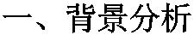
为全面贯彻落实习近平新时代中国特色社会主义思想，贯彻落实党和国家的教
育方针、国家中长期教育改革和发展规划纲要，深入实施素质教育、深化教育教学改革
，切实减轻中小学生过重的课业负担，促进中小学生身心健康发展，让每一个学生更
好的成长、为每一个学生新时代新成长创设适合的品质教育，根据《中共中央办公
厅国务院办公厅印发<关于进一步减轻义务教育阶段学生作业负担和校外培训负担的
意见>》（中办发〔2021〕40号）、《教育部关于印发义务教育课程方案和课程标准
（2022年版）的通知》（教材〔2022〕2号）、《教育部关于印发<国家义务教育质
量监测方案（2021年修订版）>的通知》（教督〔2021〕2号）、《教育部关于大力
推进幼儿园与小学科学衔接的指导意见》（教基〔2021〕4号）《教育部关于印发<
大中小学劳动教育指导纲要（试行）>的通知》（教材〔2020〕4号）、《教育部关
于印发〈中小学综合实践活动课程指导纲要〉的通知》（教材〔2017〕4号）等文件
精神，结合学校实际，编制《上海市奉贤区解放路小学2022学年课程计划》。
本课程计划包括背景分析、课程目标、课程结构（含课程设置与课时安排）、课程
实施、课程评价、保障措施六个部分。
上海市奉贤区解放路小学创建于1982年，原坐落在奉贤区南桥镇解放路上，
并因此而得名。至今已走过四十个春秋，在历任校长和广大师生的共同努力下，学校
在延承“协合内外之力，同育和谐之人”办学理念的基础上，以“办一所区域领先
、城郊一流的现代化示范校”为办学目标，着力在课程、教学与学校管理等方面
进行改革和创新，逐步形成了“勤奋、创造、文明、健美”的良好校风，“乐学
、好学、灵活、创造”的浓厚学习氛围，铸就了“爱生敬业、严谨扎实、业精求
新、言传身教”的高尚师德，积淀了深厚的文化底蕴。学校先后被评为上海市和
谐校园（文明单位）、上海市教师专业发展示范学校、上海市首批行为规范示范
校、区素质教育实验基地、区信息化教育示范学校、区学校办学水平综合督导评
估A级学校等，是奉贤小学优质教育的窗口学校之一。为了不断优化课程体系，满足
学生学习的共性和个性需求，关注学生学习体验，凸显学生学习主体性，引领支持学生核
心素养的提升，我们对本年度的课程计划思考如下：
1
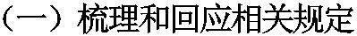
1.严格按照中央和本市有关深化教育教学改革，深入实施素质教育的相关文件
和规定。为进一步规范我校课程教学工作，修订并完善《奉贤区解放路小学教学管理
制度》，认真学习贯彻《关于进一步减轻义务教育阶段学生作业负担和校外培训
负担的意见》精神，以加强教研组建设为推进方式，改进教学方式、评价方式等，打
造高效学习、互动生成、活力成长的新成长课堂，切实减轻学生的学习负担。
2.全面贯彻落实国家教育部和市教委关于“中小学生作业管理、睡眠管理、手机
管理、课外读物管理、体质健康管理”（以下简称“五项管理”）等工作通知精神，深
入调研，制定并完善了《上海市奉贤区解放路小学作业管理制度》、《上海市奉
贤区解放路小学睡眠管理制度》、《上海市奉贤区解放路小学手机管理制度》、
《上海市奉贤区解放路小学课外读物管理制度》、《上海市奉贤区解放路小学体
质健康管理制度》，以制度为保障，通过个性化作业设计与布置、校园课外读物
自查自纠、丰富校内各项体育活动等等给学生创设绿色的学习环境。
3.高度重视思政一体化建设，体现思政课是落实立德树人根本任务的课程。将
《习近平新时代中国特色社会主义思想学生读本》分别安排在三年级上学期、五年
级上学期利用道德与法治课、班队课统筹安排课时，制定《上海市奉贤区解放路小学
<习近平新时代中国特色社会主义思想学生读本>落实方案》，做到每册集中学习1学
期，平均每周1课时。
4.根据国家和本市中长期教育改革和发展规划纲要的精神，及《教育部办公厅
加强义务教育学校考试管理的通知》（基教厅函）【2021】34号，全面落实新时代教
育评价改革的实施意见，制定《上海市奉贤区解放路小学教学质量管理制度》，并按
文件要求严格执行教学评价工作。着眼于评价的真实性、发展性和增值性，严格实
行等第制评价，小学阶段不进行期中考试或考查；三、四、五年级期末考试仅限
语文、数学两门学科，其他学科只进行考查。
5.依据2021学年全市小学阶段进一步全面实施“快乐活动日”的相关安排及说明
，结合学校主题式综合活动，以学生为出发点，开展“七彩X——快乐活动日”一系
列的活动，重过程、重实践、重探究、重体验，在做中学、在玩中学，实现五育并举
、知行合一，实现整体育人。
2
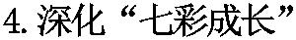
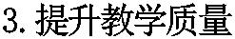
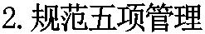
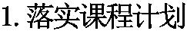
在市教委相关文件精神的指导下，我们制定了学校2021学年课程计划，严格按照
相关要求，对学校课程进行整体设计和推进，制定学校各年级“课程表”与各学科“
进度表”，开齐开足开好各类课程，以制度规范学校课程教学工作。
做好作业、手机、睡眠、读物、体质健康“五项管理”。深入贯彻《中华人民共
和国家庭教育促进法》，依托家长学校和公众号宣传，营造良好的家校社协同育人氛
围。引导家长管好手机，保证学生足够睡眠，净化学生阅读环境，促进学生体质健康
，让每一个孩子全面发展、健康成长。
（1）全面优化课堂生态，抓好“教学五环节”，提升课堂教学质量，引导教师
自我革新，自我优化，全力打造生态课堂，提升备课质量，紧扣新课标、教材和学情
，在教法学法、学情分析、教学内容及规律方法、能力素养等方面进行二次备课和主
板书设计，突出目标陈述、学情分析、教法学法、归类总结、主板书设计及作业布置
等关键环节，从根本上提升课堂质效。
（2）强化学科视导工作。规范行政听课机制，进一步落实核心素养背景下行政
听课点评制度，将按年级、学科、年龄，随机、提前通知、连续听课，关注教师本课
是否有目的、有设计、有重点、有记录、有反思、有评价，同时检查教学常规、收集
学情、教情，有针对性地做好及时评价，评学、评教、评效果。确保学生学业水平监
测质量稳中有升。
通过体育与健康课程、大课间活动、课外体育锻炼、体育竞赛、班团队活动、家
校协同联动等多种形式，加强对学生体育健康教育宣传引导，让家长和学生了解运动
在促进健康、健全人格等方面的重要作用；严格落实每周体育与健康课；严格落实大
课间体育活动制度，确保学生每天校园内锻炼1小时以上；继续实施体育课家庭作业
制度，探索体育教师、班主任、家长协同跟进作业管理方法，确保学生体育作业的时
间和效果；重视体育新苗发现与培养，开设田径、篮球、足球、手球、乒乓球、网球
、围棋、健身操等体育社团活动，完善区特色品牌项目；认真做好学生体质监测、保
证学生体质测试健康档案齐全；开好一年一次的运动会，展示学生体质发展成效。
3


课后服务工作是市委市府积极响应“人民城市为人民”精神的一项惠民工程，切
实为有需要的学生家庭解决放学后的实际困难。为了高质量地完成此项工作，我们设
计了专项调查问卷，反复征求家长意见，整理数据，从家长的实际需求出发，最终设
计了具有我校特色的“三段式”课后服务方案。在上一学年课后服务工作中，我们听
取了家长、老师的意见和建议，又不断完善、修正服务内容和方式，得到了社会各界
的广泛好评，2022学年，我们也将继续完善此项工作，让它成为真正的民心工程。
学校运用SWOT分析模型对课程建设的内外部环境的关键信息进行战略分析，
梳理并明确学校构建新一轮“三原色”课程的优势、劣势、机遇和挑战。
解放路小学SWOT分析汇总表
 |  | 因  素 |  |  |  | 优势（S） 劣势（W） 机遇（O） 挑战（T）
 | 周  边  环  境 |  |  | 1.成熟型社区，文  明共建有成效。2.  幼儿园、初中配套  齐全，学段衔接便  捷。 |  |  |  | 1.校园周边存在交通等安  全风险。2.校园地处商业  街，周边环境嘈杂、人员  流动复杂。 |  | 城镇化建设推进，  人口持续导入。 |  | 新建学校  基础条件  好，更易  吸附优质  资源。
1. 建成各类创新实 1.教育设备资源需进一步 1.“互联网+”提 1.信息技
验室、体育馆等。 开发优化。2.基于信息化 供数字化校园建设 术升级换
 | 硬  件  设  备 |  | 2.无线全覆盖，所  有教室、楼道安装  监控系统。3.拥有  网上阅卷  系统、学业评价分 |  | 条件下的管理模式和教学  方法不够成熟。 |  | 更大的空间。2.品  牌计划等项目支持  学校硬件设备的更  新。 |  | 代快。2.  政府标配  的软硬件  不能完全  满足学校
析电子系统和五育 自主发展
评价线上平台。 需求。
作为上海市教师专 1.教师平均年龄41岁左右 1.政府高度重视师 运用全员
业发展学校暨见习 ，教师队伍呈现老龄化的 资队伍的建设，经 岗位聘任
教师规范化培训基 趋势，经验丰富，但教学 费支持力度大。2. 、绩效分
地学校，校本研修 方式老化，承担教育科研 奉贤区正构建“双 配等制度
体系完善，在市级 等意愿和能力不足活力不 金字塔型”师干训 ，调适区
 | 教  师  资  源 |  | 课题《教育信息化  背景下中年教师专  业再发展》引领下  “镜子课堂”、“ |  | 够；面对“双减”政策，  课程理念的更新速度缓慢  。2.年轻教师数量快速增  加，专业成长任务重。3. |  | 工作机制，教育行  政、业务部门招录  、培养教师的机制  日趋完善。 |  | 域教师资  源配置和  工作状态  ，是机遇
专业发展平台”等 名优、特色教师数量不够 也是挑战
育师项目有效推进 多，课后服务社团活动中 。
教师梯队建设。 所需的特长师资匮乏。需
加强培养综合型人才。
4

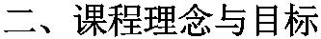
1.学区划定，生源 1.学生“免试就近入学” 1.奉贤区域正打造 社会开放
充足。2.学生具备 ，学习基础呈现逐年下降 “自然、活力、和 、文化多
“生命和谐发展” 的趋势，因材施教难度大 润”南上海品质教 元影响家
 | 学  生  状  况 |  | 的主动要求。3.家  庭普遍具有支持孩  子成才的意愿。 |  | 。2.家庭教育观念滞后、  方式方法陈旧，学生学习  欲望不强，主动发展个性  特长的意识薄弱。 |  | 育，重点推进“新  时代新成长”教育  理念，可争取较好  政策倾向。2.区域  经济社会发展为学  生成长提供更优质  的资源。 |  | 长与学生  ，反向干  扰学校教  育。
1.“三原色”课程 1.学校课程体系、特色课 1.教育的国家导向 1.中考改
理念深入人心，基 程建设、实施和评价有待 明确，十九届四中 革也影响 础型课程实施有成 优化；2.培养学生创新精 全会指明教育的方 小学教学
效；2.拓展型、探 神和实践能力的综合实践 向：面向每个人， ，对学科
究型课程不断丰实 活动课程有待完善；3.现 适合每个人，更加 、师资提 ，满足学生的需求 有课程学科之间相对独立 开放、灵活的教育 出新要求 ；3.资源联盟体课 、缺少关联，课程层级、 。2.区域重视课程 。2.承担
 | 课  程  教  学 |  | 程与教学交流的氛  围良好；4.教师专  业素养较扎实，胜  任教育教学；5.“ |  | 课程类型、课程模式较为  单一，不能构成有机整体  ，学生解决实际问题的能  力偏弱。 |  | 建设，相关项目研  发、教学节展示、  校本特色评选等促  进学校课程的完善 |  | 资源联盟  体等建设  ，学校面  临资源压
教学五环节”扎实 。3.在五育并举重 力。3.社
，学与教的方式不 素养的要求下，学 会对教育 断优化。 校需致力培养学生 预期高，
综合素养系统规划 干扰教师
课程。 全心投入
教育教学
。
1..一系列章程与制 科学评价管理者的机制有 属地政府支持现代 社会公共
度规范学校治理； 待完善。 学校治理。 事务日益
 | 学  校  管  理 |  | 2.拥有一支优秀管  理团队，不仅专业  能力强，且具有合  作、奉  献精神。 |  | 繁多。
基于上述分析，本学期学校课程建设与实施的关键词为“五育融合，减负增效，健
康成长”，其中“五育融合”为课程建构和实施的基本理念，即通过“五育融合”课
程建设促进学生德智体美劳全面发展；“减负增效”着眼于课程的实施，即通过教
与学规范性的持续加强和教与学方式的不断转型，提升教学的有效性，减轻学生过重
的学习负担；“健康成长”指的是课程建设与实施的核心价值指向，即通过完善的
课程建设和有效的课程实施，引导教师和家长养成正确的教育观和人才培养观，为学
生全面发展和身心健康成长建构更优化、更合理的环境和支撑。
5
（一）办学理念
学校的办学理念为：协合内外之力，同育和谐之人。
协同之“协”是“协商”“和谐”，“同”是“合力”“共同”，“协同”是协统
学校内外多方教育资源形成育人合力，共同培育健康和谐的学生，同时促进教师与学校
的和谐发展。它的精简阐释是“协合内外之力，同育和谐之人”。学校办学理念的最终
宗旨是激发学生内心的不断进取之心，“让每一个学生都有进步”。因此，通
过学校教育，学生内心所激发出的努力奋进，让每一个学生都有全面发展。
（二）课程理念
色彩中不能再分解的基本色称之为原色，三原色即为红、黄、蓝，三种颜色
为颜色中的基本色。原色按照一定的比例可以调配出不同的色彩。课程如同这三
原色原理，而每一个孩子犹如一张白纸，学校通过三原色的不断调和，绘就孩子
靓丽的人生。这一课程理念，是我校各类课程校本化和校本课程开发的根本理念
。
目标三原色：文化基础、社会参与、自主发展。和谐发展是指学生身体、智
慧、情感、态度、价值观和行为的统一协调发展。三原色课程既重认知又重情意，
以情促知，以知促情；既重全面发展又重潜能发展。
类型三原色：学科课程、综合实践活动课程、校本课程。建设科学、规范的
基础型课程，多元、丰富的综合活动课程（包括拓展型课程、探究型课程），个 性
、特别的校本课程。
场域三原色：学校、家庭、社会。由学校扩展到家庭教育和社区教育，将学生
校内外生活都视为课程内容，整合学习内容，丰富课程元素，搭建更优化的课程
框架。
人员三原色：学生、家长、老师。建立师生、师师、生生、干群、家校等要素
关交叉互动的课程，促进学生全面发展、教师可持续专业发展、家校和谐发展。
（三） 课程目标
学校的培养目标是在“用三原色绘就孩子靓丽的人生”的办学理念下，在学校
实现国家课程目标的基础上，培养学生诸方面和谐的发展，为解小的每一个学生打
下“学会求知、学会做人，学会做事、学会共处”的做人基础，为进入高一级义务
教育阶段学习做好充分准备。
6
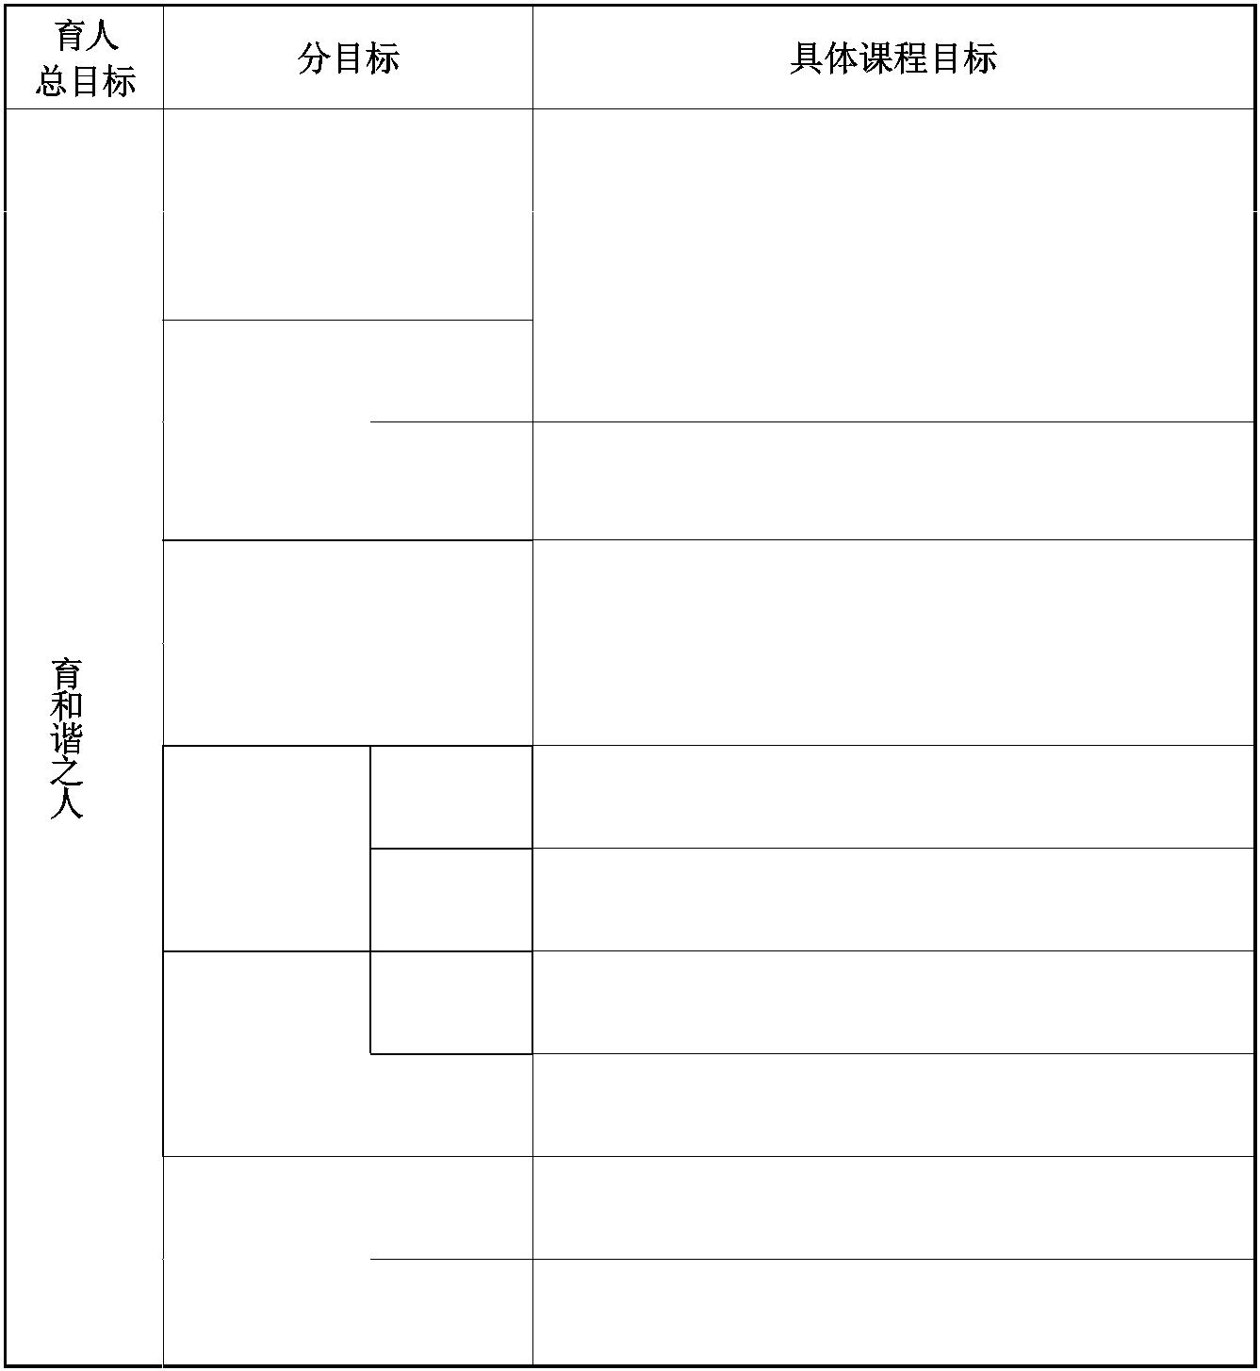
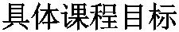
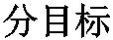
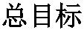
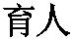
“和谐发展”是指学生身体、智慧、情感、态度、价值观和行为的统一协调发
展。在教育目的方面强调学业活动中既重认知又重情意，以情促知，以知促情，促
进学生的身心发展与人格完善，同时注重人的全面发展，通过教育使学生的认知、
情意、审美、道德和体能等得到均衡发展，学生不仅具备合格的知识基础，而且开
发学生的潜能，具有良好的品格。
因此，学校的课程目标是通过三原色课程地不断研究、开发、创新与融合，培
养有责任担当、会健康生活、含人文底蕴、具科学精神、敢实践创新、能个性发展
的，各方面和谐发展的“和谐之人”。
 |  |  |  |  |  |  |  | 有理想 |  |  |  |  |  |  | 树立远大理想，善于学习身边榜样，成为对未来  充满向往的“和谐之人”。
 |  |  | 有责任担当 |  |  |  |  |  |  | 有担当 |  |  |  |  | 具备担当意识，勇于承担责任，成为对集体充满热  爱的“和谐之人”。
 |  |  |  |  |  |  |  | 爱运动 |  |  |  |  |  |  | 养成健康运动习惯，成为具有健康生活方式和积  极进取人生态度的“和谐之人”。
 | 会健康生活 |  |  |  |  |  |  |  |  | 爱生活 |  |  |  |  | 培养自理自护能力，成为有责任、会生活、勤劳  动的“和谐之人”。
 |  |  |  |  |  |  |  |  |  |  | 会学习 |  |  |  | 养成良好的学习习惯，掌握合理的学习方法，成  为会学习、善成长的“和谐之人”。
 | 含人文底蕴 |  |  |  |  |  |  |  |  |  |  | 会表达 |  |  | 培育艺术人文修养，成为外在大方得体、内在有  修养的“和谐之人”。
 |  |  | 具科学精神 |  |  |  |  |  | 乐发现  乐探索 |  |  |  |  |  |  | 拓宽视野，探究、发现社会生活中一些现象背后  的道理，成为对世界充满兴趣的“和谐之人”。  具有科学探索精神，成为爱科学，有理想，有追  求，用劳动创造生活的“和谐之人”。
 |  |  |  |  |  |  | 善实践 |  |  |  |  |  |  |  |  | 善于发问，勇于实践，有方法，有总结，成为在  实践中敢于创新的“和谐之人”。
 |  | 敢实践创新 |  |  |  |  |  |  |  | 善合作 |  |  |  |  | 形成协作互助意识，成为心胸开阔、具有团队协  作能力的“和谐之人”。
 |  |  |  |  |  |  |  | 要独立 |  |  |  |  |  |  | 积极开动脑筋，敢于发表见解，成为对能够独立  自主的“和谐之人”。
 |  |  | 能个性发展 |  |  |  |  |  |  | 要自信 |  |  |  |  | 正确接纳和认识自己，直面困难，成为 对 自 己 充 满  信心的“和谐之人”。
7
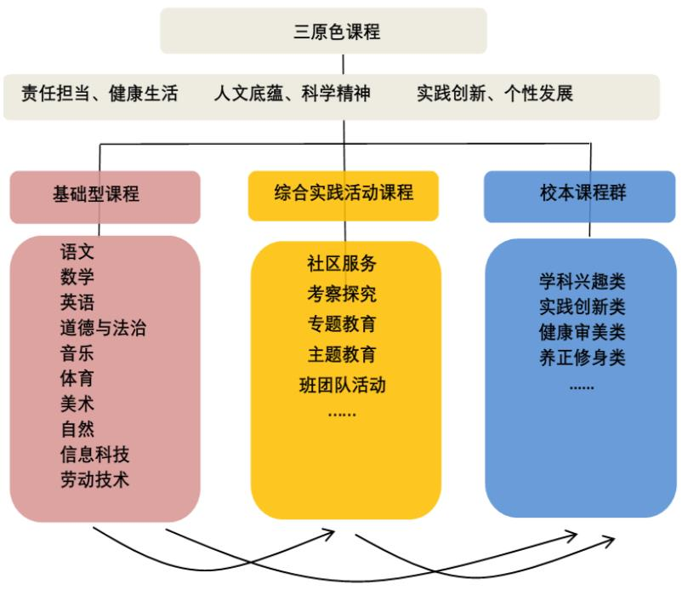
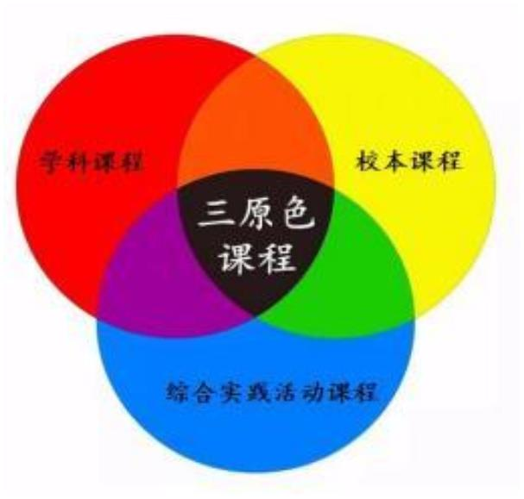
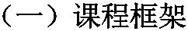
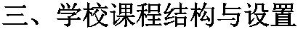
学校基于“三原色”理念，确定了课程的概念框架（见图1）与结构框架（
见图2）。
图1解放路小学“三原色”课程概念图
解放路小学“三原色”学校课程分为学科课程、综合实践活动课程和校本课程
三类。红色代表学科课程；蓝色代表综合实践活动课程；黄色代表校本课程；紫色
代表学科课程与综合实践活动课程的结合，即学科实践活动，是学科知识在综合实
践活动中的延伸、综合、重组与提升；橙色代表学科课程与校本课程的结合，是在
国家课程的基础上进行有针对性的补充与拓展，从而形成的校本课程；绿色代表综
合实践活动与校本课程的结合，是对部分综合实践活动课程的内容进行拓展，从而
形成系列化的校本课程。
图2解放路小学课程结构图
8


年 级
周课时  课程、科目 |  | 一 二 三 四 五 |  | 说明
语文 9 9 6 6 6 (1）一年级入学初设置4周左右的学习适应
期。
数学 3 4 4 5 5
(2)语文课程每周安排1课时用于写字教学。
(3)《习近平新时代中国特色社会主义思想
外语 2 2 4 5 5
自然 2 2 2 2 2 学生读本》纳入我校课程必修内容，安排在
 | 基  础  型  课  程 |  | 道德与法治  2 2 2 3 3  /品德与社会  唱游/音乐 2/ 2/ /2 /2 /2  美术 2 2 2 1 1 |  | 三年级和五年级上学期使用，由道德与法治  教师主讲，每册集中学习1学期，每周1课时  ，具体安排：单周第一周道德与法治课、双  周班团队课等统筹落实。
体育与健身 5 5 5 5 5
信息科技 2
劳动技术 1 1
周课时数 27 28 29 30 30
 |  |  |  |  |  |  |  | 兴  趣  活  动 |  |  |  | 1 |  | 兴  趣  活  动 |  | 1 体  活 1 |  |  |  | 体  活 1 |  | 体  活 1 |  |  |  | 学校开设短周期兴趣  活动，供学生选择；  部分兴趣活动可与学  生体育活动相结合。 |  | 拓展型和探究型课程  的部分内容采用“快  乐活动日”的形式进  行设计和实施。学校
 |  | 兴趣活动（ |  |  |  |  |  |  | 体  活 1 |  |  |  |  | 体  活 1 |  |  |  | 体  活 1 |  | 体  活 1 |  | 体  活 1 |  |  |  | 安排四年级每2周开设 每周安排1个半天（  1课时生命教育心理健按4课时计）实施“
 | 拓  展  型  课  程 |  |  |  |  | 可包括体育  活动） |  |  | 拓  展 1  拓  展 1 |  |  |  |  | 拓  展 1 |  |  |  | 拓  展 1 |  |  |  |  |  |  |  | 康活动课。一二年级  的一次体育活动安排  在每周二课后时段  15:00—15:35进行。 |  | 快乐活动日”，每学  年安排30次，课时总  量为120课时。全校  统一安排，分年段、  分年级、分主题设计
 |  |  |  | 专题教育或  班团队活动 1 1 1 1 1 |  |  |  |  |  |  |  |  |  |  |  |  |  |  |  |  |  |  |  |  |  |  |  | 安排。开展项目化学  习（或主题式综合活  动课程），整合实施
 |  |  |  |  | 社区服务社  会实践 |  |  |  |  | 每学年1至2周 每学年2周 |  |  |  |  |  |  |  |  |  |  |  |  |  |  | 学生必修，时间集中  和分散相结合。 |  |  | 相关课时。
学生必修单独设置。
探究型课程
1 1 1 1 1
午会 每天15-20分钟
广播操、眼保健操 每天约35分钟
周课时总量 33 33 34 34 34 每课时按35分钟计。
9

1.根据《上海市中小学2022年度课程计划及其说明》，保障落实三类课程
，严格按照各个年段的课时数安排课程内容：一二年级周课时33节，三至五年
级周课时34节，每课时35分钟，制定一日作息安排，每天8：20之前不安排学生
参加学科类教育教学活动。学校根据计划安排，对课程进行整体设计和推进，
制定各年级“课程表”与各学科“进度表”，开齐开足开好各类课程，做到“
不加量”、“不提速”。严格规范学校课程教学工作，深入推进素质教育，深
化教育教学改革，落实“五项管理”和“双减”要求，通过各种手段切实减轻
学生过重的课业负担，促进学生身心健康全面发展。
2.拓展型课程主要包括专题教育活动和班团队活动、兴趣活动和体育活动
以及社区服务或实践活动，包含区域三年级《游泳》课程和七彩拓展课程（如
《变废为宝》、《校园创客》、《静心素描》、《急诊室的故事》）、《京韵
京腔》等，由专职或兼职教师以教师走班的方式实施教学。
3.探究型课程学校每个年级放在不同的时间开展，以“七彩“X”——学生
的多维成长空间”为主题，各年级围绕不同的主题，结合探究包开展各类探究
活动。一二年级结合主题式综合活动内容，三四五年级以项目化学习方式开展
。
4.一年级入学初4周落实16－20课时的学习准备（适应）期综合活动。采取
灵活多样的教学形式，包括游戏、示范、情景模拟、训练、竞赛、儿歌、故事
等形式，便于学生模仿、感受和尝试，增强活动的趣味性，做好小幼衔接，使
学生尽快适应小学学习生活。
5.各年级认真落实“五课、两操、两活动”，保证每个班级每天一节体育
课，每天保证30分钟的阳光体育活动，活动内容按班级开展。活动形式根据天
气状况，灵活安排在室外及室内进行。
6.一至五年级每天中午安排15分钟午会，30分钟午休时间，充分保障学生
的休息时间。语文课程每周安排1课时用于写字。
7.将《习近平新时代中国特色社会主义思想学生读本》分别安排在三年级
上学期、五年级上学期，利用道德与法治课、班队课统筹安排课时，做到每册
集中学习1学期，平均每周1课时。各年级利用道法、班会课、午会时间安排时
10
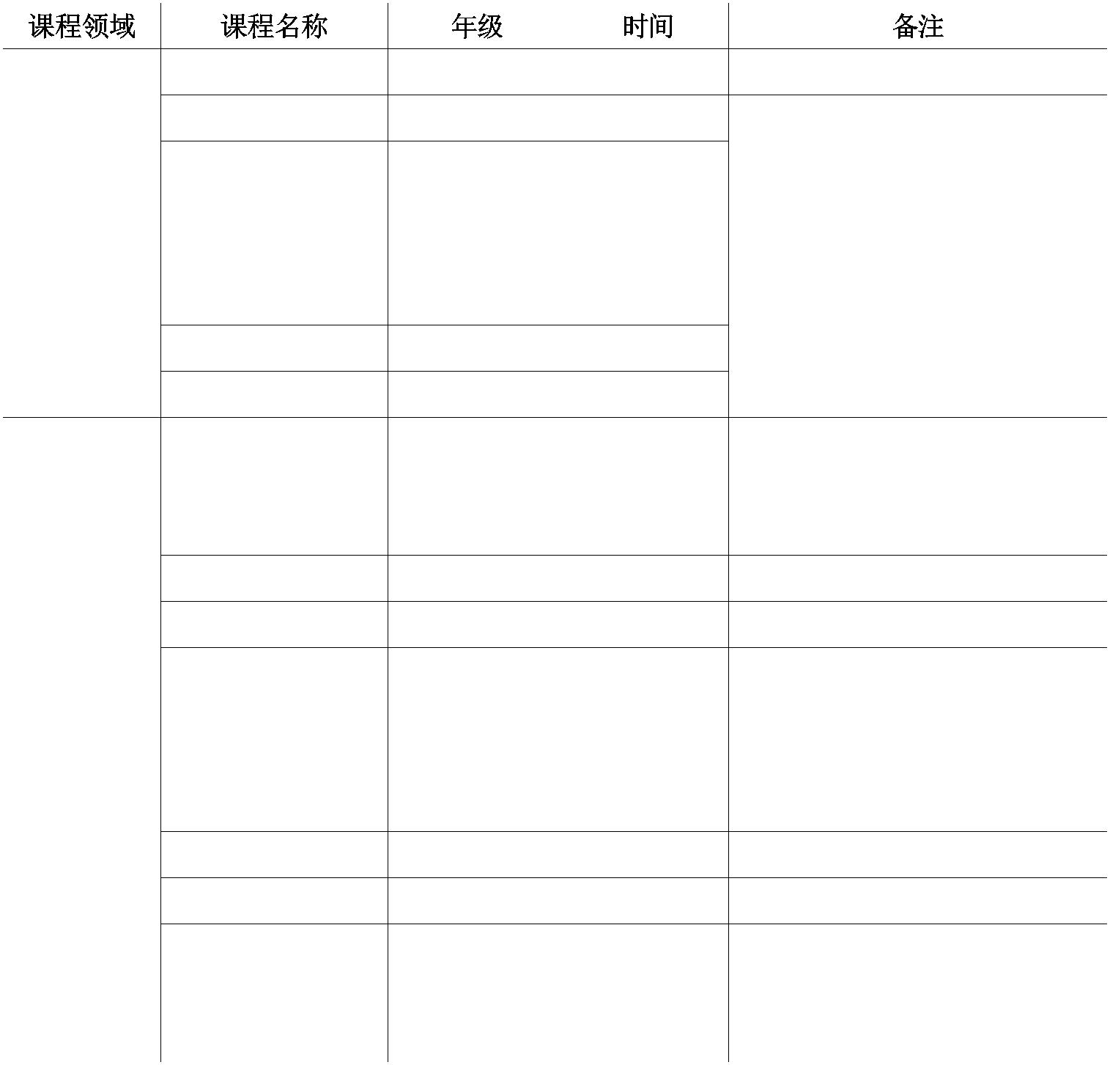
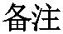
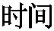
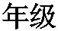
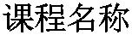
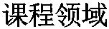
事形势教育、安全教育、心理健康教育和少先队主题教育。一二三五年级每学
期健康教育的课时不少于6课时。
8.专题教育、主题活动、社会实践的具体设置
学校依据学生学习历程和成长规律，结合全员导师制，开展专题教育、主
题活动、生命教育、环境教育、民族精神教育、爱国主义教育、感恩教育、社
会实践等领域。其中班队活动以专题教育的形式开展，利用午会、班队活动、
社会实践，各年级逐一落实。
行为规范 全校 班队会 运用校本课程《学做文明人》
健康教育 全校 班队会
环境教育 一二年级 午会
专题教育 |  | 消防教育 三四年级 午会  民族精神教育 四年级 午会 |  | 运用区本课程《贤文化读本》其余教育  内容选用《中小学 健康教育读本》、《  中小学公共安全教育读本》、《环境教育》
国防教育 五年级 午会 等
法制教育 五年级 午会
国防教育 五年级 午会
学习雷锋月 全校 3月
祭奠英烈月 全校 4月
学生活动月 全校 5月 主题活动 尊敬师长月 全校 9月
文明礼仪月 全校 10月 科技创新月 全校 11月 阅读悦读月 全校 12月
伸出我的手 一年级 每学期一次 奉贤救助站
水从哪里来 二年级 每学期一次 奉贤水闸所
看看生产线 三年级 每学期一次 和汇公司
社会实践
学做小农民 四年级 每学期一次 新寺学农基地
蔚蓝大海的秘密 五年级 每学期一次 奉贤海洋局
红领巾一条街 四五年级 每学期一次 南中路
小眼睛看世界 全校 春秋游
11

9.校本课程内容具体设置
校本课程按照学校育人目标和年段要求，将学科探究、实践创新、健康审美、养正修
身四大类，落实到各年级，形成具有学校特色的校本课程群。每个学期，学校还会根据学
生意向征询结果对课程进行微调。
课程领域 课程名称 年级 时间 备注
七彩 整本书阅读 一至五年级 每周五 全体参加
语文 墨韵飘香 三四五年级 每周一 自主选择
学科探究 |  | 快乐  数学 |  | 思维训练 一年级 每周一次 全体参加  玩转24点 二年级 每周五 自主选择
活力 歌声嘹亮 一二年级 每周一次 自主选择
英语 趣味阅读 四五年级 每周五 自主选择
探秘无人机 四年级 每周四 自主选择
机器人 三四五年级 每周二三 自主选择
实践创新 |  |  | 小小编程家 二三年级 每周三四 自主选择  生活小科学 四年级 每周二 自主选择  校园电视台 三四五年级 每周三 自主选择  电脑小天才 四年级 每周二 自主选择  武术达人 一年级 每周二四 自主选择  泳坛小将 三年级 每周一次 全体参加
 | 运动的  力量 |  |  |  | 灌篮高手 二至五年级 每周二三 自主选择  炫动足球 一二三年级 每周二五 自主选择  花样跳绳 四年级 每周二 自主选择
健美（身）操 三四年级 每周三 自主选择
棋逢对手 全年级 每周一二 自主选择
京韵京腔 三四年级 每周五 自主选择
童声妙音 二年级 每周三 自主选择
翩翩起舞 二三年级 每周三 自主选择
健康审美 |  | 艺术的  魅力 |  | 二胡悠扬 一年级 每周五 自主选择  陶艺彩泥 四五年级 每周二 自主选择  静心素描 四年级 每周五 自主选择
山歌剧 二三年级 每周一 自主选择
街舞达人 二三四年级 每周一四 自主选择
妙手生花 一二年级 每周二 自主选择
软笔书法 三四五年级 每周三 自主选择
国画创作 全年级 每周三 自主选择
趣味剪贴 一年级 每周五 自主选择
变废为宝 三四年级 每周五 自主选择
生活的
创意
急诊室故事 四五年级 每周五 自主选择
美丽家乡 一至五年级 每学期2次 全体参加
传统节日 一至五年级 每学期6次 全体参加
养正修身 正行
劳动最光荣 一至五年级 每月一次 全体参加
学做文明人 一至五年级 每月一次 区特色校本课程
12

全体参加
 | 修心 |  | 智慧家长 一至五年级 每月一次 全体参加  心语坊 一至五年级 每月一次 全体参加
我校是上海市小学低年级主题式综合活动课程第一批试点校，多年来，由
开设之初为了幼小衔接，助于学龄儿童由幼儿园顺利适应小学生活，不断发展
为为了学生的后继学习与终身发展开设一到五年级适合不同年龄、不同认知水
平与兴趣爱好的主题式综合活动。
解放路小学主题式综合活动实施序列表（七彩的我）
维度 主题序列 主题目标 活动序列 主要任务
 | 认识身体 |  | 一上  一下 |  | 身体里的秘密  奇妙的指纹图
  小身体大能量
  小身体在变化
读写正姿势 了解身体结构
、功能和发育
二上 出走的牙齿
 | 规律，养成良  好的生活习惯 |  | 保护身体 |  | 均衡不挑食  不招惹动物
身体的秘密
。学会爱护自 二下 不独自去河边
己，学会简单 着了火怎么办
 | 的自救、自护  本领。 |  |  | 管理情绪 三下 |  | 情绪的颜色  情绪的管理
 |  |  | 点燃自信 四下 |  |  | 我的“自画像”  我型我秀
 |  |  | 拥抱不同 五上 |  |  | 男孩女孩大不同  对面同学看过来
一上 球类对对碰
二上 球场放大镜
篮球初体验 三上 神奇战术板
四上 篮球全明星
 | 七  彩  的  我 |  | 以趣味篮球运  动、小小篮球 |  | 篮球小博士 |  | 五上 至高竞技场  一下 创意设计师  二下 球场放大镜  三下 战术小讲堂  四下 LOGO大创想
运动真快乐 赛等为载体， 五下 小小解说员
引导儿童积极 一下 原地运球比多
 | 参与有益健康  的运动。 |  | 篮球嘉年华 |  | 二下 行进间运球接力  三下 五点投篮  四下 30秒自投自抢  五下 3VS3篮球赛  一下 认识运动器械  二下 体育明星明信片
娃娃奥运会 三下 绘制运动会小报
四下 写写难忘的一刻
五下 绘制运动会会徽
 | 劳动真光荣 |  | 感 受 劳 动 带 来  的快乐,让正确 |  | 自己的事情自己做 |  | 全校 劳动歌曲我来唱  全校 生活技能大比拼
的 劳 动 观 厚 植 学校的事情一起做 全校 田间管理
13


于心，外化于行 全校 劳动闯关游园
。同时，让学生 全校 我爱我家
 | 体会到爸爸、妈  妈劳动的辛苦， |  | 家里的事情帮着做 |  | 全校 小鬼当家  三下 劳动小妙招
做到尊敬长辈、
热爱长辈。
四下 旧衣变变变
社区的事情积极做 全校 爱心义卖
解放路小学主题式综合活动实施序列表（七彩生活）
维度 主题序列 主题目标 活动序列 主要任务
一上 解小校园我喜欢
老师伙伴我认识
校园王国 校纪校规我遵守
一下 良好习惯我养成
校园美丽我维护
二上 自理自律自信
 | 欢乐家园 |  | 引导儿童了解  校园及各种规  章制度、行为  规范，培养学  生热爱校园的  情感 |  | 领巾飘扬  十岁生日  职业体验 |  | 和伙伴同进步  二下 信守一个诺言  三下 读一封家信  过一次集体生日  做一次志愿服务  四下 三百六十行  知各行精英  跟着爸妈去上班  我的职业理想  爱心义卖  五下 阳光伙伴
  社区志愿服务
  三下 读一封家信
  过一次集体生日
  做一次志愿服务
  四下 三百六十行
  知各行精英
  跟着爸妈去上班
  社区志愿服务
  三下 读一封家信
  过一次集体生日
  做一次志愿服务
  四下 三百六十行
  知各行精英
  跟着爸妈去上班
创爱嘉年华 好书推荐
母校添绿
彩塑礼物
七 绘读小书虫
 | 彩  生 |  | 又到清明寄哀思 |  | 童心绘风筝  彩花祭先贤
活 我家故事会
绘读小书虫
 | 九九重阳去登高 |  | 问答知重阳  小鬼敬孝心  绘制寿星卡  绘读小书虫
 | 浓浓元宵佳节情 |  | 巧手做花灯  灯谜猜不停
奶奶教我做汤圆
缤纷节日 绘读小书虫
 | 新春佳节新气象 |  | 定菜单取吉名  我送长辈“压岁钱”  制作春节小报  绘读小书虫
 | 端午糯粽总是情 |  | 小小故事家  粽子创意画  亲子赛龙舟  绘读小书虫  创意做花灯
中秋佳节齐团圆 月饼的演变
歌谣传情意
月饼为什么是圆的
14



红色基因 了 解 共 产 党 人 红色路线 知红色路线
 | 七  彩 |  |  | 从 救 亡 图 存 到  实 现 中 华 腾 飞 |  |  |  | 绘红色路线
 | 生  活 |  |  | 的奋斗历程。感  受 革 命 战 争 年  代党艰苦奋斗、  不 屈 不 挠 的 伟  大精神。用实际 |  | 红色研学 看红色电影  听红色故事  唱红色歌曲  坚守党心 传递党旗
 |  |  | 行 动 表 达 对 革  命先辈的敬意。 |  |  | 党史手抄报  童心向党 骨牌展国旗  彩泥塑红船
解放路小学主题式综合活动实施序列表（七彩自然）
维度 主题序列 主题目标 活动序列 主要任务
一上 植物观察员
植物统计员
探秘植物
一下 植物艺术家
植物调查官
二上 动物大世界
朋友还是敌人
 | 动物朋友 |  | 我的好朋友  二下 我是饲养员  写动物日记
引 导 学 生 从 动
画动物漫画
植物的生长、特 三上 认识地球
七 点、作用等方面
彩  自 |  | 亲亲大自然 |  | 入手，开展观察  、记录、实验等 |  | 地球和宇宙 |  | 探秘地球  保护地球
三下 认识宇宙 然 活动，激发学生
热 爱 大 自 然 之
探秘宇宙
情。 保护宇宙
四上 气象灾害与救援
海洋灾害与救援
地质灾害与救援
灾害和救援
四下 洪水灾害与救援
地震灾害与救援
农作物灾害与救援
森林灾害与救援
生态环境与人类
人类和环境 五 自然资源与人类
环境污染与人类
维度 主题序列 主题目标 活动序列 主要任务
 |  |  |  |  |  | 巧手变变变 一上 |  |  |  |  |  | 神奇的帽子  多变的树叶
七 在 游 戏 的 过 程 |  |  |  |  |  |  |  |  |  | 一下 |  | 彩泥的妙用  彩纸的变化
彩  自 |  | 创客小空间 |  | 中 自 主 体 会 到  科技创新、科学 |  |  | 小小研究员 二上 |  |  |  |  | 看谁垒得高  看谁搭得牢
然 探索的乐趣。 |  |  |  |  |  |  |  |  |  | 二下 |  | 校园里的噪音  教室里的问题
 |  |  |  |  |  |  |  |  | 三上 |  |  | 树叶贴画  石头堆高
15


小小泥塑家
自然酷玩家 叶脉书签
三下 石头画
漂流瓶
木头的一生
四上 木头的分类
木作小课堂
创智小鲁班
铅笔在说话
四下 创智木作
木作小发明
发明家的故事
五上 生活中的“不如意”
改变“不如意”
未来发明家
生活添乐趣
五下 创造的乐趣
异想天开
维度 主题序列 主题目标 活动序列 主要任务
水电大作用
 | 节水节电我先行 |  | 家庭用水用电统计员  节水节电我参与  一二  火眼金睛小卫士
 | 垃圾分类大学问 |  |  |  | 分类标志我设计  变废为宝我能行
一张纸的生命之旅
三上
垃圾去哪儿
开展观察、记录
我们身边的“宝”
七
、调查、制作、
变废为宝我能行
纸的分类
彩
实验等活动，关
绿色新生活
三下
纸杯变变变
自
注 身 边 的 环 境
神奇的饮料瓶
然
问题，形成保护
校园低碳我先行
环境的意识。
低碳生活我响应 四 家庭低碳我先行
社会低碳我先行
学具巧变身
五上 我的教室我做主
 | 生活创意我实现 |  | 创意游戏进校园  我们身边的创意
五下 生活创意妙趣多
我的创意我做主
11.劳动教育课程
学校在基础课程中强化劳动意识，在拓展课程中培养劳动能力，养成劳动习
惯。学校在劳动教育实践过程中，开发劳动课程群。以“课程+实践”的模式，推
动劳动教育的内涵发展，发挥新时代劳动教育的五大育人功能；积极寻找与开发
劳动实践基地，让更多更优质的资源为学生提供劳动实践的平台；探索劳动教育
评价内容体系，让孩子们懂得“劳动最光荣、劳动最崇高、劳动最伟大、劳动最
16

美丽的道理”，不仅让劳动成为孩子的一种技能，一种态度，更要让劳动成为孩
子的一种习惯，一种责任，一种修养，让劳动伴随一生，用劳动创造幸福生活。
 | 类  型 |  | 项目  主题 |  | 低年段（一二年级）  目标 内容 |  | 劳动  场域 |  | 融合  途径
能完成简单的个人物品整理与
自理 清洗。具备初步的个人生活自理 个人讲卫生
小达人 能力。初步养成讲究个人卫生的 书包勤整理
意识和习惯。
初步掌握简单整理与收纳的基
 | 收纳  小行家 |  | 本方法，完成简单的个人物品整  理、书桌等整理。初步养成及时  整理与收纳的习惯，感知劳动的 |  | 文具会收纳  抽屉理整齐
“新成长
 | 日  常  生  活  劳  动 |  | 美食  料理家 |  | 辛苦和乐趣。  参与简单的早餐和水果拼盘制  作饮品的意识和能力。建立安全  劳动意识,在力所能及的劳动实  践中体会劳动的快乐。  掌握清洗小件衣物、擦拭桌椅的 |  | 水果巧拼盘  活力做早餐 |  | 学校  家庭 |  | ”班集体  建设  主题式综  合活动  校本节庆
  作，初步具有科学处理果蔬、制
  作饮品的意识和能力。建立安全
  劳动意识,在力所能及的劳动实
  践中体会劳动的快乐。
  作，初步具有科学处理果蔬、制
  作饮品的意识和能力。建立安全
  劳动意识,在力所能及的劳动实
  践中体会劳动的快乐。
家务 方法，在清洁衣物、桌椅等过程 袜子来清洗
小能人 中，感受劳动的快乐，愿意参加 桌子亮蹭蹭
主题活动
劳动。
认识简单的家用厨具和农具，知
 |  |  | 器具  我慧用 |  |  | 道使用方法和注意事项。能选用  合适的厨具进行简单的食材粗  加工，能用简单农具照顾身边小  绿植，建立劳动安全意识。  认识微格菜园种植的蔬果，初步 |  | 厨具我认识  农具认一认
 | 生  产  劳  动 |  |  | 汗滴  微菜园  探秘  小绿植 |  | 了解身边常见植物的养护方法，  尝试水培小绿植。初步建立关心  、照顾身边动植物的责任心，懂  得劳动需要长期坚持的道理。  自然的关系。关心、照顾身边常  见动植物，初步形成关爱生命、  热爱自然的意识。 |  | 蔬果认一认  水培小实验  绿植知多少 |  |  | 学校  家庭  社会 |  | 三类课程  主题活动  社会实践
  认识家中绿植，初步了解植物与
  自然的关系。关心、照顾身边常
  见动植物，初步形成关爱生命、
  认识家中绿植，初步了解植物与
  自然的关系。关心、照顾身边常
  见动植物，初步形成关爱生命、
了解班集体中不同岗位和岗位
 | 服  务  型  劳  动 |  |  | 职业  体验行  志愿  星行动 |  | 职责，在值日劳动、班级纪律管  理劳动中懂得人人都要劳动，都  要遵守规则的道理。  参与集体劳动，主动维护环境卫 |  |  | 班级岗位星  明星小老师  垃圾会分类  图书管理员 |  | 学校  家庭  社会 |  | “新成长  ”班集体  建设  主题式综  合活动  主题活动
  生与整洁，初步建立垃圾分类的
  意识和维护公共卫生的意识，初
  步培养以自己力所能及的劳动
  服务他人的意识。
 |  |  | 家园  代言人 |  |  | 认识校园内重要的场馆教室等，  能用一两句话进行简单介绍。初  步建立校园小主人的服务意识。
社会实践 校园小导游
17
  类  型 |  | 文创  会设计  项目  主题 |  | 认识校徽，了解校徽和班徽的作  用，合作设计班徽，初步感受创 |  | 融合  途径
  造性劳动的快乐。
  中年段（三四年级） 劳动
  场域
  目标 内容
班徽创意设计
能正确使用简单的卫生工具和
 | 自理  小达人 |  | 日常消毒物品打扫自己的房间  和教室，具有主动承担力所能及  的劳动的意识，养成良好的清洁  卫生习惯。  掌握居室、教室内物品整理与收  纳的方法，初步具有做事有条理 |  | 房间清扫  书桌小天地
 | 收纳  小行家 |  | 、整理有方法、收纳有规律的生  活能力。理解及时整理收纳能让  环境变得整洁美好，初步形成热 |  | 衣橱我做主  书籍排排队
爱劳动的态度，逐步养成及时收
纳、分类存放的好习惯。
“新成长
”班集体
日  常  生  活  劳  动 |  |  | 美食  料理家 |  | 学习用简单的凉拌、蒸、煮等方  法制作简单的家常菜。初步建立  健康饮食的观念和爱惜粮食的  意识。正确认识烹饪劳动的价值  ，形成热爱劳动的观念。  了解不同衣物清洗的方法不一 |  | 学做家常菜  光盘在行动 |  | 学校  家庭 |  | 建设  主题式综  合活动  校本节庆
 |  | 家务  小能人 |  |  | 样，会清洗一般棉质衣物，协助  参与家庭环境卫生清洁。主动分 |  | 衣物会清洗  清洁卫生角 |  |  |  | 主题活动
担家务，具有热爱劳动的态度。
在家务劳动中，了解常用器具的
作用与特征，会对常用器具进行
分类并根据需要选择使用。认识
器具 并掌握家用小电器的使用方法， 电器知多少
我慧用 初步具有家用电器使用安全意 器具巧分类
识和器具保养维护意识，养成用
后及时清理、收纳到位的良好习
惯。
认识常用的劳动工具，体验简单
 |  | 汗滴 |  |  | 的种植，能规范使用常用劳动工  具。具有初步的植物种植能力。 |  | 种菜初体验 |  |  |  | 三类课程
生  产  劳  动 |  |  | 微菜园  探秘  小绿植 |  | 通过种植劳动，懂得“一分耕耘  ，一分收获”的道理，初步养成  热爱劳动的态度。  能在日常植物养护中发现问题，  选择和运用恰当的劳动技能加  以解决。初步形成关爱生命、尊  重自然，遵循动植物生长规律和  季节特点进行科学劳动的观念。 |  | 工具慧使用  植物巧栽种 |  | 学校  家庭  社会 |  | 校本节庆  主题活动  社会实践
参加校园保洁服务和家人职业
“新成长
服  务  型  劳  动 |  | 体验，对服务性劳动的类型与特  职业  征具有初步认识，体悟以自己的  体验行  服务性劳动为他人创造便利的  自豪感与幸福感。  参与学校午餐管理和节庆志愿  志愿 者行动，在服务性劳动中，初步 午餐协管员 | 校园保洁员  家人职业行 |  | 学校  家庭  社会 |  | ”班集体  建设  主题式综  合活动
星行动 形成关爱他人、积极参与学校、 节庆志愿者 主题活动
社区建设的劳动意识和能力。形
18

成尊重劳动的态度，以及感恩他 社会实践
人劳动付出的情感。
了解学校发展历史和学校公益
 | 家园  代言人 |  | 宣传服务的需求、形式与内容，  通过讲解、表演、小报等形式开  展校史宣传。体悟以创造性服务  性劳动带来的自豪感与幸福感。  学习根据场景需要，设计美化口
校史宣传员
 | 文创  会设计 |  | 罩，感受工艺美术制作的精细要  求，体验创造性劳动的收获与快  乐，初步养成专心致志的劳动品
口罩巧绘制
类  型 |  | 项目  主题 |  | 质。  高年段（五年级） 劳动  场域  目标 内容 |  | 融合  途径
在居家扫除和整理的劳动过程
 | 自理  小达人 |  | 中，综合运用劳动技能提高劳动  效率，  初步形成劳动效率意识和劳动 |  | 居家大扫除  房间会整理
质量意识，增强生活自理能力。
掌握家庭中常用的整理与收纳
 |  | 收纳  小行家 |  |  | 基本技能。能发现日常收纳中存  在的问题，通过归类和取舍解决  问题，增强整理收纳的能力，感  受劳动带来的快乐。 |  | 换季巧收纳  闲置断舍离 |  |  |  | “新成长  ”班集体  建设
 |  | 美食  料理家 |  |  | 能进行家庭餐食的设计和营养  搭配，掌握简单的面点制作方法  。初步养成营养搭配和健康饮食  的习惯，具有食品安全意识。树 |  | 展示拿手菜  面点巧手做 |  | 学校  家庭 |  | 主题式综  合  活动
日  常  生  活  劳  动 |  |  | 家务  小能人 |  | 立乐于为家人服务的劳动观念。  通过整理鞋包等日常生活劳动，  初步掌握充分、合理地利用家居  空间。认识到劳动对家庭幸福、  社会进步的意义增强家务劳动  能力，初步具有家庭责任感。  能通过阅读说明书了解家庭常  用器具的功能特点和使用方法， |  | 鞋包会清洗  居家巧打理 |  |  |  | 校本  节庆  主题  活动
器具 并规范、安全地使用。感受各类 简单衣物修补
我慧用 器具对提高家务劳动效率、提升 会读说明书
生活品质的作用。养成在劳动中
勤于观察、乐于思考的品质。
参加蔬果收获和种植活动，感受
 |  | 汗滴 |  |  | 持续性劳动的艰辛和不易，懂得  珍惜劳动成果，养成吃苦耐劳、 |  | 收菜丰收季 |  |  |  | 三类课程
生  产  劳  动 |  |  | 微菜园  探秘  小绿植 |  | 持之以恒的劳动品质。初步树立  劳动最光荣的观念，形成热爱自  然的情感态度。  能发现植物养护中的问题，运用  掌握的知识与技能，选择合适的  工具、材料解决问题，感受持续  性劳动的艰辛和不易，养成持之  以恒的劳动品质。 |  | 翻土再播种  植物巧养护 |  | 学校  家庭  社会 |  | 校本节庆  主题活动  社会实践
19
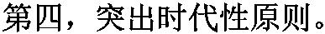
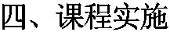

在职业规划和村官体验中，学习
职业 制定劳动计划并与他人协同劳 见习小村官
体验行 动。增强公共服务的意识和爱岗 理想职业规划
敬业、乐于奉献的精神。
 | 服  务  型  劳  动 |  | 志愿  星行动  家园  代言人 |  | 对敬老服务和社区志愿行动作  调查和相关准备。对行动过程中  发现的问题能尝试合作解决。形  成发现问题、关注他人需要与服  务他人的意识与能力。增强公共  服务意识，初步形成社会责任感  。  参加南桥镇公益劳动。增强环保  意识、公共服务意识，形成积极  参与社区建设的劳动意识和能  力，初步形成社会责任感。 |  | 敬老服务行  社区清洁行  文明我先行 |  | 学校  家庭  社会 |  | “新成长  ”班集体  建设  主题式综  合活动  主题活动  社会实践
设计并制作简单的陶艺作品，感
 | 文创  会设计 |  | 受陶艺劳动的智慧和精益求精、  积极探索的工匠精神，初步形成  追求创新的劳动精神。 |  | 小小御泥坊
为了实现学校课程的目标，学校课程实施采取“五突出”原则：
学校课程建设必须与国家课程改革的指
导思想和目标保持一致，保证国家课程、综合实践活动课程和校本课程之间的协
调性，实现学科间的统整，为学生的精神成长服务。
“协同、进取”是我校的办学理念。因此，
学校课程建设要使学校课程发挥最大的育人功能，让每一个学生的潜能都能获得
充分和谐的发展。要考虑学生的需要、兴趣与经验，科学设计课程与教学方案，
合理组织教学内容，积极探索自主、合作的学习方式，实施发展性的评价，为学
生全面而主动地发展提供课程保障。
学生是主人翁，因此，学校课程的开展，必须
要强调学生的自主参与、主动探究。要突出学生的自主性原则，教师只是课程学
习的引导者、组织者、帮助者，要通过学习，不断培养学生的自主能力。
课程教学方法和内容符合时代发展的需要，利用最
新教育学、教育心理学及国内外最先进的教育教学研究成果，课程内容的编制主
动适应社会的需要，根据现代科学及学科发展的新变化，不断对教学内容进行调
整，并不断加强与信息技术在课堂教学中的应用。
20
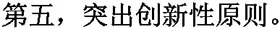
我们要学会对已有经验的学习继承。但我们更提倡
学生在某些方面，特别是在学习、活动的方式方法、内容的拓展上有一定的创新
，要特别重视对教师、学生的创造性思维流畅度、变通度、独创度的思维训练，
提高创新的能力和才干。在实践活动中，要重视创设条件，引导学生从学习模仿
开始，向创新的台阶攀登。
认真落实《新课程方案》，同时与学校的特色发展紧密结合，构建三原色课程
发展体系。三原色课程以基础型课程、综合活动课程、校本课程为主体，交融
组成“七彩X课程”体系。基础课程的建设是学校工作的中心，综合活动课程、
校本课程是学校工作的突破点，七彩X课程则是学校特色的集中体现，为学校特
色化发展建设，留下了发展的空间。
（一）基础型课程实施
衡量新课程改革的成败标准，就是看教学方式有没有发生变革。在基础性课
程实施过程中，学校通过优化教学五环节、学科内协同等策略，提高教学质量，
丰富学习活动，让学生会学习、爱学习，真正成为学习的主人。
1、优化教学五环节的过程实施
“实”备课。集体备课和个人备课合理组合，要从课程目标、单元目标、
课时目标等层面整体把握学科教学目标，结合学情合理设计教学过程，选择适
切的教学方法。既抓基本知识和基本技能的培养，也注重学习方法的传授，还
要促进学生综合素养的提高。
“活”课堂。“活”不仅在于现代教学手段运用，更在于重学法、重能力
、重生成，学生思维空间大，并留有一定时间联系消化，最终让每个学生都有
最大收获。
“勤”辅导。牢固树立“一切为了学生、为了一切学生、为了学生的一切
”的教育思想，注重因材施教、分层辅导，做到培优补差两不误。同时，做好
相关计划安排、内容设计及过程记录。
“精”练习。明确练习的意义，明晰设计的原则和要求，优化作业的设计
、批改和评讲环节，突出作业多样性和实践性。学校以作业改革为突破，以单
元作业设计为抓手，以基于标准的单元作业评价为落脚点，初步建构单元教学
21
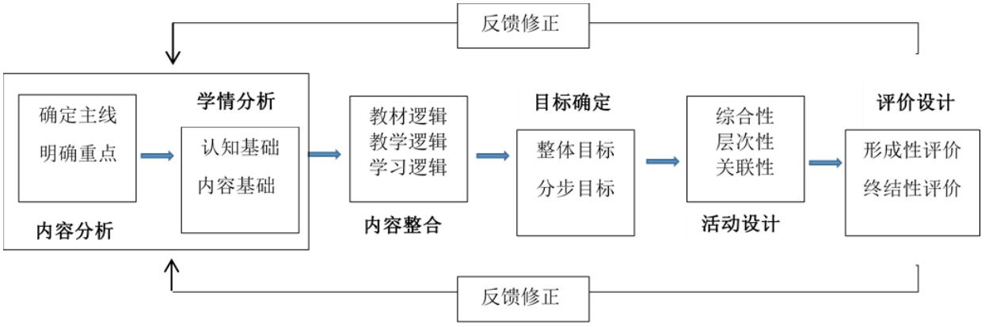
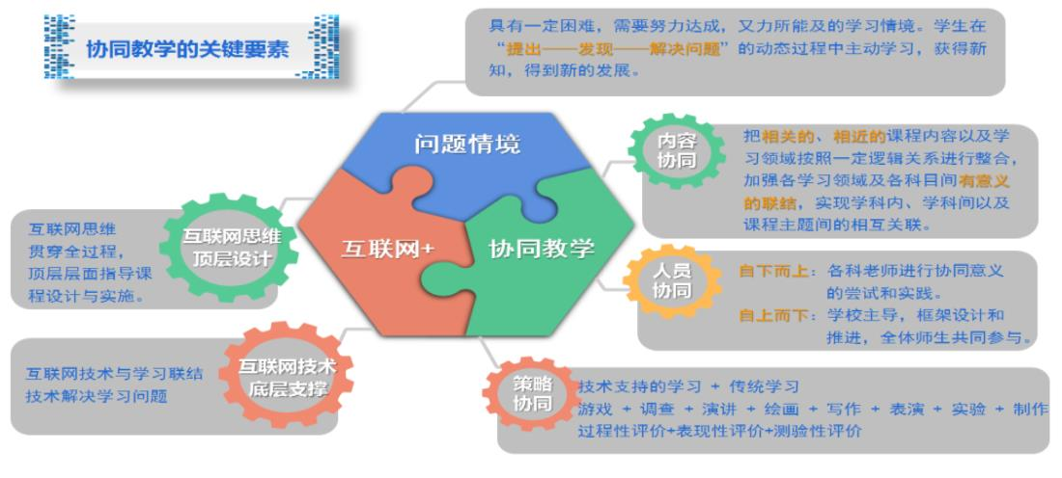
与评价设计。各考试学科教研组对应单元教学目标确定单元作业目标，设计校
本作业，确定编制《解放路小学“三原色”校本作业》丰实资源库建设。
“细”分析。精细分析每阶段、每学科教学成效，从中寻找漏洞与欠缺，
改善教学策略及具体举措，着重学生良好学习习惯的培养，思维程度的深刻，
做好培优促中补差工作，全面提高教学质量。
“全”评价。关注学生的全面发展，注重过程性评价。构建大数据思维下
常态化评价、大数据思维下终结性评价方式，引导学生认识自我、发展潜能，
激发内在动力。
2、基于问题情境的学科内协同教学模式
学科内协同教学主要是在基础型学科的课堂教学中，围绕某一问题，以学科
课程标准为指引，专注于学科知识的学习和学科目标的达成。教师通过创设问题情
境，开展“横向”协同教学（单课、单元或同册教材中的教学内容的整合），或“纵
向”协同教学（不同年级教学内容的重组），使教学内容持续地生成和转换，而不
仅仅传递特定的教学内容，实现教材内容的“增值”。
学科内协同教学的基本路径：
22
语文、数学、英语学科内项目组率先启航，根据前期基础，各有重点开展
单元整体视角下的“教学评”一体化研究，进行学科化探索。
语文学科，面对新课程带来的教师对每个年段的定位与重点掌握程度各有
参差等问题，项目组梳理各学段目标，各单元语文要素及要求，从“横”“纵
”两个维度明确了每一个单元的作用与意义，形成年级之间、单元之间的目标
脉络。在此基础上，项目组结合单元课文的内在联系，完成各单元语文要素分
项落实点，为单元整体设计教学奠定了坚实的基础。同时，语文项目组对应单
元教学目标确定单元作业目标，设计校本作业，初步建构“落实语文要素的单
元教学与评价”设计。
数学学科与英语学科，借助区教研室的单元思维结构导图，进行各单元分
析，明确知识结构、单元目标、评价方法及教学中的注意点。在此基础上，打
破自然单元的作业模式，着手主题式单元活动设计，五个年级围绕同一主题，
设计互为关系、逐步提升的纵向单元活动，着重以探究性活动改变学生的学习
方式，挖掘学生的潜能，促进学生多元化成长。
其它学科在项目组的引领下，借助空中课堂优质资源，共同探讨基于单元
视角下的教学设计，凸显单元与单元之间的共性与个性，课与课之间的共性与
个性。
（二）综合活动课程实施
1、实施管理联动，保障课程全面推进
学校建立主题式综合活动管理模式，形成直接由校长领导的五个平行化的
课程领导小组。教导处主要负责全校综合实践活动总体规划、负责围绕主题设
计活动内容实施；德育处负责承担学生课内外活动落实；师干训负责组织教师
围绕活动主题开展活动改革系列校本培训；信息中心负责利用知识管理平台为
活动提供信息技术支撑；总务处负责为课程活动提供物质条件保障。
2、实施项目化管理，保障课程实施到位
课程组分为几个主题项目组，多科教师协作开发。每一年实施者在调整，
但项目负责人不变。在项目负责人的主持下，集合新一轮实施团队开展活动，
做好教学设计、上课和活动资料收集整理等活动，保障课程在有效实施中逐年
优化。
23


3、依课程“三表”运行，保障课程有序推进
“主题式综合活动实施序列表”（见表2）包括课程维度、主题序列、活动
序列、课时安排、活动及目标、主要任务、行为观测点、师资配备上的总体布
局。在此基础上，设计“主题式综合活动实施细目表”（见表3），包括时间、
课时、活动内容、任务要点、具体分工。根据这两张表格，老师们进行具体的
主题式综合活动设计（见表4）。如此，为活动的有序运行提供了支持。
表1主题式综合活动实施序列表
维 主题 活动 课时 活动 任务 行为观测点 师资
度 序列 序列 安排 目标 配备
表2主题式综合活动实施细目表
活
动
 | 课  时 |  | 活动  内容 |  | 任务要点 时间 |  | 师资配置  具体分工
24


表3主题式综合活动设计表
活动名称 所属主题
课时 上课班级 授课教师
活动目标
活动任务 主要环节 设计说明
学生学习成果
4、开展教师培训，引导教师转变观念
全员培训：引导全校教师认识综合活动课程的价值，开设“综合实践活动
课”的意义，梳理教师新课程观；
集中学习：组织教师认真学习拓展型课程、研究性学习的有关材料，综合
实践活动的优秀案例，其它综合实践活动课程的理论和经验文章，引导每一位
教师用正确的理论指导学科教学实践；
25
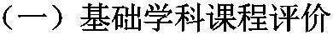

组内研讨：以教研组为单位，指导教师把握课程特点，掌握课程实施的方
法，在研讨中不断修改、完善活动设计。在综合活动课程过程中，学校根据不
同年龄段的孩子设计不同问题情境的研究性学习、社会服务和社会服务等，让每
个孩子在实践中体验，在体验中感受，在探究中学习，让课程发生实效。通过主线
引领的方式，综合各种要素，实现联合多个学科的知识来解决问题的目标，促进了
学习深度，达到学以致用的目的，协同发展学科素养与综合能力。
（三）校本课程实施
我校“以学生发展为本”的理念为指导，在校本课程的设置上力求多样化
，努力为学生提供丰富多彩的、有利于学生个性发展的，具有学校特色的课程
，以满足学生不同的学习需求。在五个年级中以小组形式设置课程。内容涉及
学科类、科技类、人文类、体艺类等方面。先由教研组长了解本教研组开设校
本课程的意向，再由教导处汇总，参照学生的自主选择，确定全校共需开设的
校本课程、辅导老师及时间、场地，最后由教导处检查督促辅导教师制订教学
计划、指导教学活动。教师可以跨年级开设。学校课程的开发、设置要实行程
序化、制度化管理。首先鼓励教师在校本课程课程领域投入开发科目。根据学校
课程开发的总目标进行招标和选择，在此基础上组织、安排、尝试和实践，最后
是帮助总结、修订。通过这样的程序，用2—3轮的实践使一门科目从尝试走向
成熟，做到有目标、有计划、有评估、有教材、定时间、定教师,计划三年内
形成4—5校本。教师开发课程，课程开发培养教师。
探索小学生学科学习能力培养的规律，根据本学科本年段教学重点，各学科
落实每一节课基本的训练途径和方法，将学科学习能力培养落实于每一堂课、每
一个教学环节之中，关注学生，提高学习效益，为学生终身学习奠定能力基础
，真正意义上实现“双减”之下“减负增效”。
学生学业评价由过程性评价和结果性评价结合而成，过程性评价由任课教师
在学生学习过程中，根据知识技能、过程方法、情感态度价值观三维目标制定评
价标准给予评价。当前五项管理、“双减”政策纷纷出台，我们积极领会国家教
委的精神，贯彻“五育并举”，充分关注学生学习过程和学习结果，力求体现学
26
习评价可操作性。旨在帮助教师基于不同学段诊断、改进教学，指引学生发现问
题并及时改进学习过程，实行等第制评价，取消期中考试，期末小学一、二年级
只进行学科活动，不安排书面测试；三至五年级学生仅进行语文、数学学科的检
测。三至五年级学生纸笔测试均采用“等第制”评价，课程教学中心全面负责“
等第制”评价落实，全程管控，精细管理。具体措施如下：
（1）学习习惯评价
各学科结合自己的学科特点制定各年段的习惯培养要点；在日常的教学中关
注学生的习惯培养，即时评价和阶段性评价相结合；将习惯的评价融于教学中间
，使之成为教师的一种常态行为。
（2）学业成果评价
各学科明确教学目标，明确评价内容，考查采取分项评价，语文设立“基础
、阅读、表达”三个主题模块，数学设立“计算、概念、应用”三个模块，英语
设立“听力、基础、阅读、表达”四个模块，等等各学科从不同维度，以不同形
式，分别对学生的学业能力进行评价；考查同时注重过程性评价，对学生的答题
态度、书写态度、卷面整洁度等同步进行评价，培养良好的学习习惯；根据各学
科各年级各评价项目的比例，设置“A（优秀）”、“B（良好）”、“C（合格
）”、“D（须努力）”四个等级的评价等第。
校本课程与综合实践活动的评价不注重甄别，而关注学生在成长历程中的满
足感、收获感，以及良好的学习习惯、行为习惯的内化与养成过程，注重学生在
学习过程中的积累，以使学生自主、全面、幸福成长。
▲关于对教师的评价：
1.评价内容
（1）教学计划对发展学生个性的合理性；
（2）教学内容的科学性、时代性、层次性和综合性；
（3）对所教每一个学生的关注程度；
（4）教师在实施课程中的投入程度；
（5）教师在开发和建设课程过程中其专业水平的提高程度；
（6）教学目标的达成程度、所取得的教学效果等方面
27
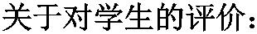
2.评价的方法
（1）自我评价
教师在课程开发与建设以及教学活动的过程中，进行自我评价，以不断提高自己
开发与实施拓展型课程的能力。
（2）学生评价
在课程的教学过程中及完成后，可通过问卷调查、座谈、个别调查等方法了
解学生对教师的评价，并以此了解学生的需求，以不断提高课程教学的实效性，
使之更加适合学生发展的需要。
（3）学校评价
①学期中，学校教导处对任课教师采用随堂听课、随机检查教案和教学反思
、学生问卷等形式进行教学情况的抽样调查。对于教学情况的抽样调查过程中产
生严重问题的教师作教学事故处理并纳入教师的业务档案。
②一学期，教师可从课堂教学展示、学生才艺展示、学生作品展示、撰写教
学案例等形式中选择一种科目成果呈现形式，在学校范围内进行一次教学交流，
并评出优秀的教师，学校给于奖励并纳入教师的业务档案。
③学校成立评价小组，可以通过听课、听取学生的反馈意见、检查课程开发
与建设的情况、教学目标的达成程度、教学安排、教学实效等给教师作出一定的
评价。一学年结束，根据教师平时的教学抽样调查和期末检查的综合评定结果纳
入教师的业务考核。评价结果分为：优秀、合格、不合格三个等级。
④每学年设立课程的指导教师奖，鼓励在课程建设中做出突出成绩的教师。
▲
1.评价目标：
（1）在知识或技能的某些方面获得进一步的拓展或提高；
（2）兴趣爱好和潜能得到进一步开发和发展；
（3）学会选择并作出决策，能根据自身的基础、兴趣爱好和社会发展需要
选择拓展内容与方向；
（4）在综合实践能力方面得到提高；
（5）在自学能力、合作能力、批评性思维能力、发现问题分析问题和解决
问题的能力等方面得到增强；
28
（6）勇于探索、积极创新、自觉钻研、进取向上的精神得到培养。
2.评价原则：以形成性评价为主
（1）注重过程
学生学习的评价不过分强调结果的科学性与合理性，将关注的视角指向学生
获得结果和体验的过程，注重学生在学习过程中的表现。在具体操作中，教师可
以通过观察，采用即时评语的方式记录学生在学习过程中的行为、情绪情感、参
与程度、努力程度等表现，并将其作为评价学生的标准。
（2）尊重多元
鼓励并尊重学生极富个性的自我表达方式，如：演讲、绘画、写作、表演、制作
等。在教师对学习做出评价的同时，通过讨论、协商、交流等方式引导学生进行
自我评价、相互评价。
（3）注重反思
发挥评价的指导功能，引导学生反思自己的实践活动，通过调动学生的认知
和情感因素，激励学生自觉记录活动过程（特别是重要的细节）、投入对问题的讨
论、对成果的分享及思考中，主动审视自己的利弊得失，逐步完善自己的行动，
拓宽自己的视野，达到自我反思、自我改进的目的。
3.评价方法
可采取“档案袋评定”和“协商研讨式评定”等方法。
（1）档案袋评定
档案袋评定就是收集学生从某项任务开始到任务结束这段时间内的典型材料
，以这些材料作为依据对学生的学习表现进行评价。材料包括：某项研究及相关活
动的方案或开题报告、计划、活动过程记录、调查问卷、反映过程的照片、研究 大事记等过程性资料;重要参考资料或调查数据、最有收获的案例、个人心得体
会、成果报告、研究论文、结题报告及相关作品等成果性资料。
（2）协商评价
一般先要由指导教师或学生共同商讨定出评价指标。通过学生自评、小组互
评和教师（包括家长、校外指导教师）评价，最终由指导老师根据学生自评与小组互
评的结果，评定等级。
①学生自评：主要根据所给出的几项指标对自己做出中肯的评价。
29
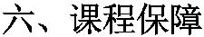

②小组互评：参加小组互评的同学真实客观地对小组中其他的同学给予评价。
③教师评价：按照有关的要求与项目，结合学生自评与小组互评的结果，给学
生做出一个客观、公正的评价，评价要以激励评价为主。
学生评价采用日常评价、阶段性评价和终结性评价相结合的方式。日常评价
关注三维目标，可以通过建立“你追我赶”、“步步高”等班级宣传栏，记下每
一个学生发展的轨迹。阶段性评价不仅要关注学生的学业，更要关注学生的成长
。基础型课程可以通过分项形式考查学生的能力。终结性评价要综合学生日常学
习情况记录、阶段性评价情况、学期末测试情况等内容，将它们作为一学期的
终结性成果。
对于一年级学生学习准备期的评价，把学生参与活动的态度、表现、成果
等，通过自评、互评、教师评等多元化形式，将评定结果贯穿于“雏鹰争章”
活动。
对于拓展课、探究课等项目，根据学生参与活动的态度、表现、成果等，采
用多元化评价形式，最后综合评定结果，同时记入《上海市学生成长记录册》。
教师评价与校本培训有机挂钩。根据教师的学历、职称、年龄和专业发展现
状，确立不同层次的培训目标、内容和途径、检测与评价，内容主要涉及业务学习
、课堂教学、教学论坛、教材编写，学期结束由校本培训评审小组对各层次的教
师进行评审考核，对达到目标者给予校本培训学分。
（一）构建管理网络
1、成立领导小组
成员：校长、分管领导等
职责：策划并实施本校的课程建设，制定并完善相关工作制度和奖惩条例。
校长决策校本课程建设，监督和评估课程开发，实施的过程，及时调整出
现问题。
教导处负责常规管理，重点做好过程管理，要定期组织研讨会、交流会，对
任课教师的工作给予必要的指导与支持，发现问题及时整改。同时，要在学校课
30

程实施领导小组的领导下，协调各相关部门和组室抓好课程的实施，保证课程
教学的顺利进行。
2、成立工作小组
成员：分管校长、分管主任、年级组长、教研组长、课程骨干教师
职责：负责对各年级课程的落实、督查和教师的考核；遴选和编辑优秀的课程校本
教材及课题。
师资队伍的建设是落实《新课程方案》的关键。未来三年力求使我校形成一
支师德优良、专业化水平突出、有自我发展能力的全面适应新课程的师资队伍。
主要措施：
青葱岁月（0—3年期）解放路小学“小青松实践场”
蓝色联盟（4-初级职称）解放路小学RGB青年教师工作研修坊
金色畅想（初级-中级）解放路小学中年教师经验交流坊
夕阳正红（临近退休）解放路小学“金爱心留言板”
1.弘扬学校文化，引领师德建设
建设好师资队伍，师德建设是根本。我们要从学校文化倡导的“协同”这一
理念出发，以团结协作为基础，树立起事业心、责任心，形成为教育事业乐于奉
献、勤奋耕耘的思想品格。通过开展师生互教、互爱、互赏的活动，大造书香校
园、建立和谐师生关系。
2.全面整合组织，规划校本培训
校本培训是师资队伍建设的重要途径。我们要建立起由校长室领头的负责学
校师资培训的组织。制订校本培训的计划和目标，对开设的培训课程、安排的培
训活动都要实行项目管理，做到有计划、有目标、有跟踪、有考核、有总结，使校
本培训规范、科学、有实效。
3.自我发展规划，引导自主发展
贯彻《新课程方案》，要以学生发展为本。首先教师要学会自主发展、了解人
的发展。所以，与时俱进、自我发展、终身发展是教师专业发展的一个重要方面
。只有引导教师自主发展才能根本解决教师专业化发展，完成建名师队伍的目标
。我们要建立激励教师自主发展的机制，鼓励教师爱读书、爱进修、爱教研。要
31

求新教师、青年教师、中年教师分别制订自己的三年发展规划，给自己的发展定
目标、定任务。学校对教师发展规划进行指导、鼓励、跟踪、帮助，使教师摆脱
重复耗散的职业倦怠，而积极营造循环上升的专业发展之路。
4.构筑“名师工程”，推进骨干培养
学校“名师工程”的开展旨在激励、培养学校的名师队伍。对获得荣获称号
的教师制定专门的奖励措施，并规定他们在教育、教学、科研方面的具体任务，
使“名师工程”发挥好辐射作用，带动更多教师成为教育、教学骨干。同时还要
努力使学校的“名师工程”与区有关的名师队伍建设的措施结合起来，鼓励教师
成为区级名师，将我校教育教学成果辐射到区的范围，对带动全区的师资队伍建
设，发挥我校的实验、示范作用，为区域教育发展作出我们的贡献。
基于学生发展的核心素养的培养，优化课堂教学的目标就是使课堂教学进一
步适应课程改革的要求，体现学校的办学思想和学校文化，推进育人目标的落实
。为此主要落实以下几个方面：
1.以生为本明确目标
树立以学生发展为本的教学理念，把关注学生的全面发展、健康发展、可持
续发展作为课堂教学的基本原则和目标。落实“打实基础、拓宽广度、注重能
力、培养特长”的要求。注重课堂内外的结合。确立学生在学习中的主体地位。
引导学生学会自己规划、管理、实施学习，做学习的主人。关注学生的已有经验
和兴趣爱好，注重爱学习、爱钻研的情感培养。优化师生关系，教师要尊重学生
，做学生的良师益友。建立良好的师生交往环境，做到互敬、互赏、互爱。使教
学在良好的交往环境下进行，体现情感为本的学校文化。
2.教学管理精细发展
围绕精品育才的要求，教学管理向精细化发展。目标就是要使我们的教学要
关心到每一位学生，要关心到学生的学习发展过程。要通过优化教学组织方式，开
展分层教学、小组与个别辅导，确保每一个学生都有机会得到教师个别、直接的
关心帮助。通过强调对学生的跟踪，过程评价和落实个别辅导责任制等方式，引
导教师不仅关注学生的学习结果，还要通过全面了解生理、心理、生活、交往这些
学习背景来关心学生的学习生活，解决学生学习中的问题。用定期年级组会议机
32

制来跟踪每一个学生的发展情况。建立教导处、教研组、备课组三级计划、目标
追踪机制，对教学计划制定、落实、进展进行全方面掌握，确保每一个教学计划
的制定落实严密规范，讲求效率，减少随意性。整合各年级各学科教学目标。形
成完整、严密、相互衔接配套的目标体系，使各年级的知识、技能情况目标相互
照应，减少重复，控制学生的学习负担。
3.教学方法持续优化
教学方法上优化“接受教学”，推广“探究教学”、“启发式教学”。围绕
“人文课堂、有效教学”，鼓励培养学生创新思维，倡导各种方法百花齐放，鼓励
教师形成自己独特的教学风格，鼓励课堂教学创新。本学年中，我们将继续举行
两次以提高课堂教学有效性为主题的教学研讨活动。通过各备课组或教研组的集
体备课、磨课、上课及课后反思研讨，以一节课为契机深入研究不同学科上课
模式的有效性。
4.环境建设延伸拓展
学校要在硬件、软件各方面努力，为学生精心构筑成长空间。我们要建设拓
展性学习的多种综合实验室和各种探究性学习的学习平台：要精心筹建社区学习资
源，为学生社团、学生参与社会的主动学习发展提供条件；以学校文化为引领，营
造良好的交往环境，强调教师要尊重学生，使学生的主体意识、自主意识获得滋润
成长的空间；要构造一个激励自主发展、自主学习的评价体系，鼓励个性化发展；
学校的课堂、各项活动、校刊、校广播台、校园网等等，都要成为学生展示个性发
展的舞台；我们要引导学生发展社团活动，把学习和发展拓展到课堂之外，拓展
到自己的生活之中。
落实《新课程方案》是一种变革，也是一种探索，一定要贯彻科研与实践相结
合的原则。我校的方针是科研与课改齐头并进，以科研为抓手，为纽带，使《
新课程方案》的落实成为新教学观念、行为的形成、教师专业化发展的有力推
进器。为了使教师的研究内容更切合本校的发展规划，解决发展过程中的问题，
使教师的现时研究与学校的长远发展并道而行，教科室将充分利用市、区的课题
指南和学校各职能部门提出的研究内容，根据学校情况制定本校的课题指南，供
33
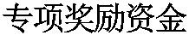
教师研究时参考，充分发动教师积极参与学校发展中的重大问题、现实问题的
研究。
（五）
除了确保多媒体教室、图书馆、阅览室、电子阅览室、实验室的正常开放，列
出专项经费，保证课程开发及正常运行外，学校每学年设立课程的指导教师奖，
鼓励在课程的建设中做出突出成绩的教师，并记录在教师业务档案，激励教师根
据我校学生情况因人制宜开发教学资源。
根据学生在不同方面的表现，评选解小七彩阳光少年。红色美德少年以赤诚
感恩的心善待一切，橙色自律少年文明守纪、自护自律，黄色勤学少年敏学、善
思、进取，绿色环保少年保护环境和家园，青色书香少年博览群书，蓝色健康少
年尽情享受身心健康生活，紫色才艺少年在丰富多彩的活动中发现美、体验美
、创造美。
34

